ゲストへのメールを編集する
ページの メール を開きます。確認、認証コード、承認済み、却下、キャンセルの5種類があります。種類を開いてプレビューの横で件名と本文を編集します。認証はメール認証を使用する場合、審査結果は対応する結果が発生する場合のメールです。
2026-10-22 · https://offision.com/help/ja/guest-booking/customize-the-emails-guests-receive/
Where in Offision: admin app → public-booking/overview (概要)
始める前に: 保存済みのテストページと架空のゲスト情報で結果を確認してください。

この機能を使う目的
メールはページを閉じた後も案内を継続します。保存する予約番号、承認待ちか判断済みか、必要に応じた次の操作を伝えます。各メールを対応する出来事に使い、何が起きたか、どの予約か、次に何をすればよいかというゲストの疑問に答える文面にしてください。

1. ページを開く
ページの メール を開きます。確認、認証コード、承認済み、却下、キャンセルの5種類があります。種類を開いてプレビューの横で件名と本文を編集します。認証はメール認証を使用する場合、審査結果は対応する結果が発生する場合のメールです。
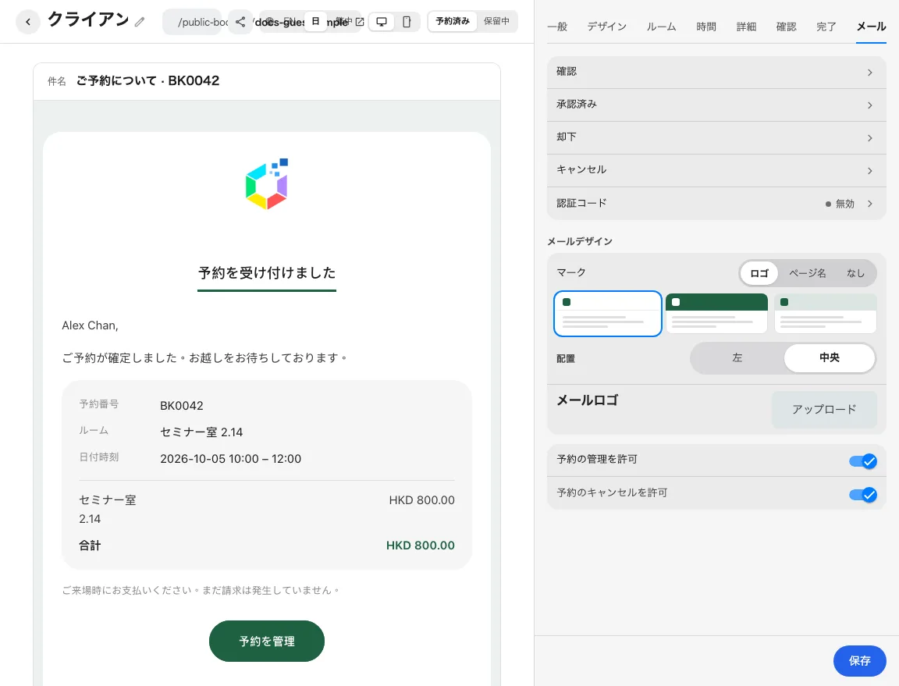
5種類のメールを個別に設定します。
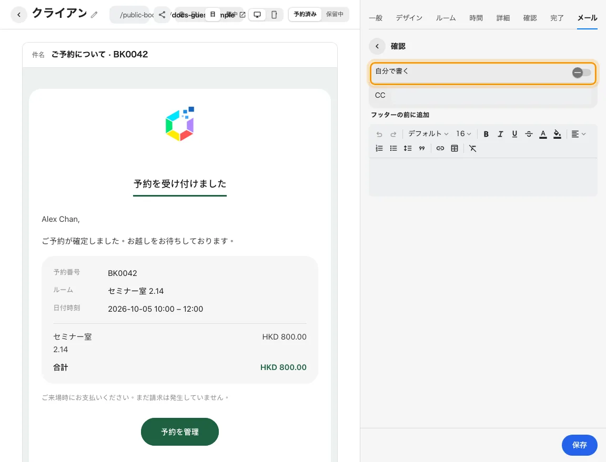
予約情報を残して確認メールの文言を変更します。

2. ゲスト画面を設定する
項目選択でゲスト情報、ページ、ルーム、予約番号、期間、料金、管理リンクを挿入します。サンプルの値を本文に固定しないでください。予約後のみの値や、認証コード・却下理由など種類限定の値があります。送信設定、コピー先、概要・料金・ボタン、署名を確認します。共通のヘッダーは各メールに適用されます。
終日予約の日付・期間の項目は予約日または両端を含む日付範囲を表示し、時刻の項目は空になります。独自の文面には日付か期間を残し、予約を特定できるようにします。結合ルームの概要とルーム項目には結合ルーム名を使います。時間指定の予約メールと比較する前に終日の選択を確認してください。
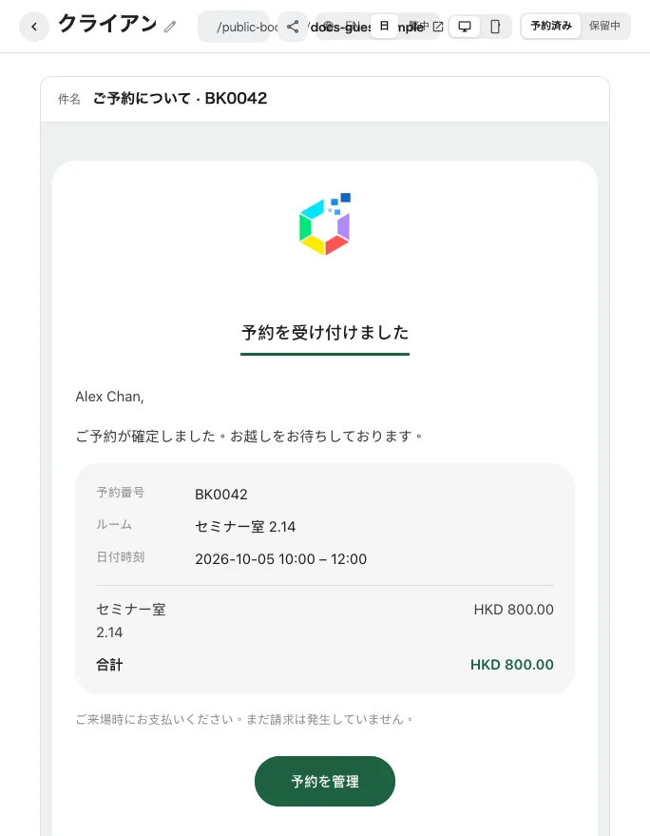
これは確認メールの編集プレビューで、受信メールではありません。
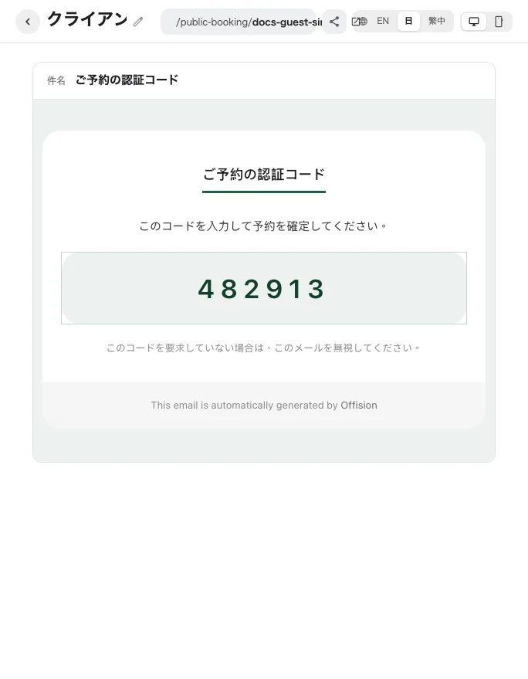
認証コードメールは別にプレビューします。

3. 結果を確認する
保存して有効な種類の実際のテストメールを生成します。件名、翻訳、ロゴ、予約番号、管理ボタンの移動先を確認してください。プレビューは配信の証明ではありません。承認・却下メールをオフにすると、通知なしで状態が変わるため、承認待ちの文言で通知を必ず約束しないでください。
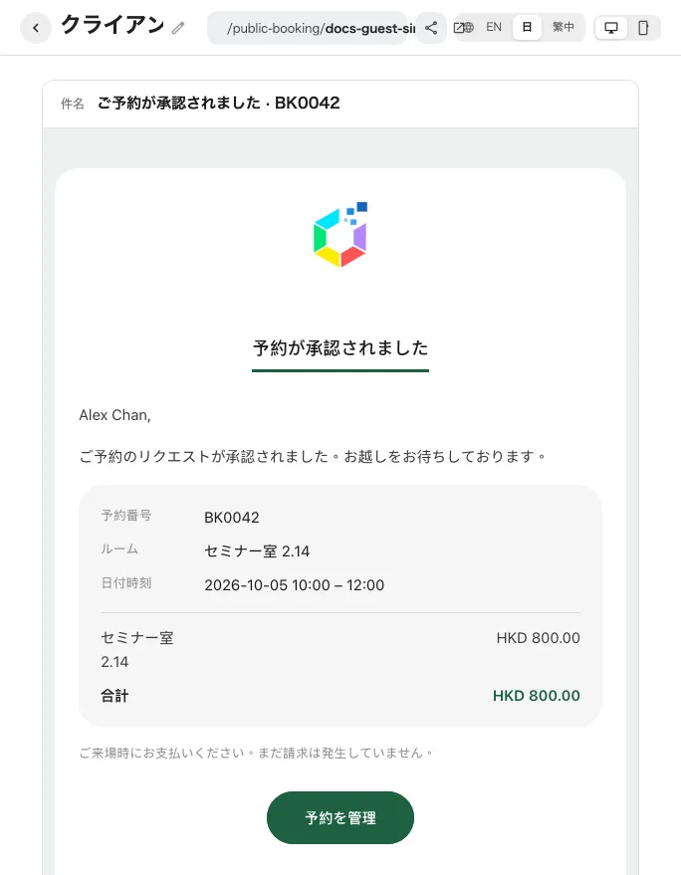
審査結果のプレビューには送信スイッチがあります。

